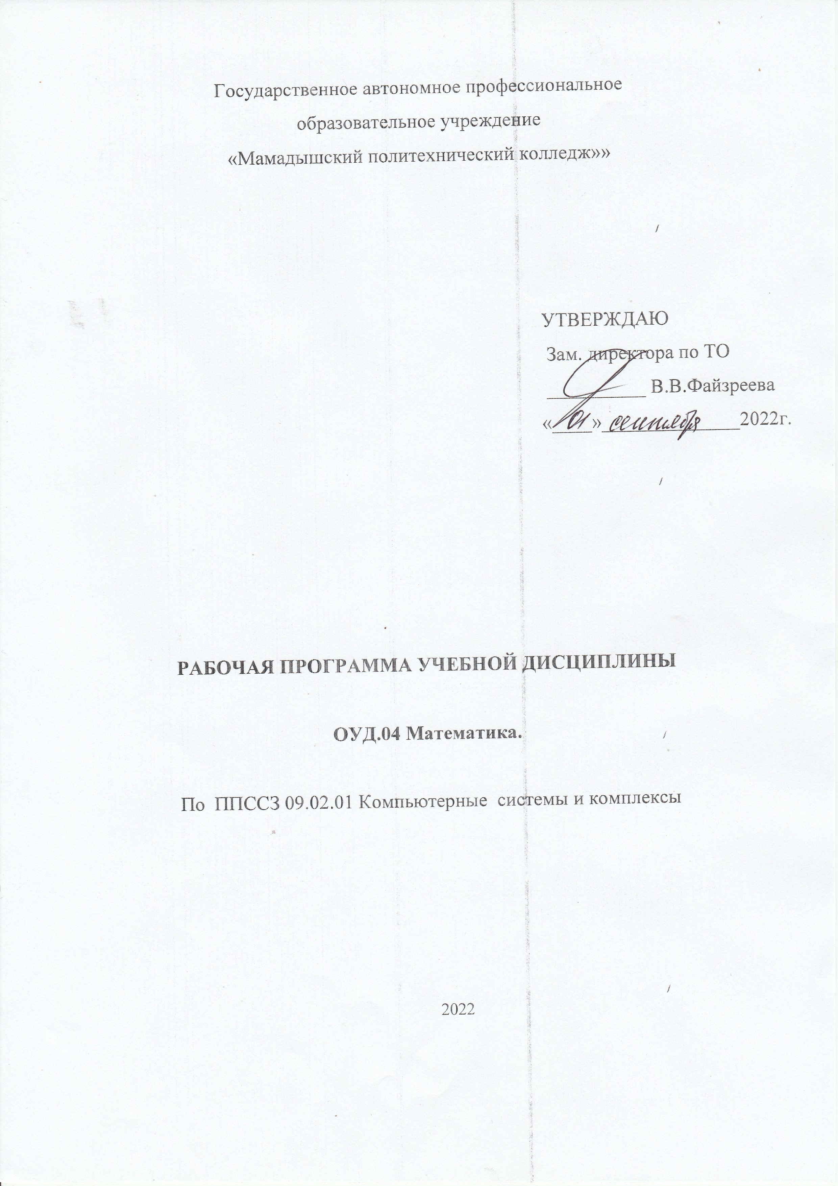
Государственное автономное профессиональное
образовательное учреждение
«Мамадышский политехнический колледж»»

УТВЕРЖДАЮ

Зам. директора по ТО
__________ В.В.Файзреева
«____»______________2022г.

РАБОЧАЯ ПРОГРАММа УЧЕБНОЙ ДИСЦИПЛИНЫ

ОУД.04 Математика.

По ППССЗ 09.02.01 Компьютерные системы и комплексы

2022
Рабочая программа учебной дисциплины составлена на основе: «Рекомендаций по организации получения среднего общего образования в пределах освоения образовательных программ среднего профессионального образования на базе основного общего образования с учетом требований федеральных государственных образовательных стандартов и получаемой профессии или специальности среднего профессионального образования», рекомендованных Департаментом государственной политики в сфере подготовки рабочих кадров
и дополнительного профессионального образования Министерства образования
и науки Российской Федерации, письмо директора Департамента
Н.М. Золотаревой от 17.03.2015 № 06-259; «Примерной программы общеобразовательной учебной дисциплины», рекомендованной Федеральным государственным автономным учреждением «Федеральный институт развития образования» (протокол № 3 от 21 июля 2015 г.)

Обсуждена и одобрена на заседании цикловой методической комиссии математических и общих естественнонаучных дисциплин  Протокол №________  «____»___________20__г.  Председатель ПЦК  _______________Н.С. Порываева  подпись, инициалы фамилия | Разработал преподаватель:  ______________В.И. Крошечкин  подпись, инициалы фамилия
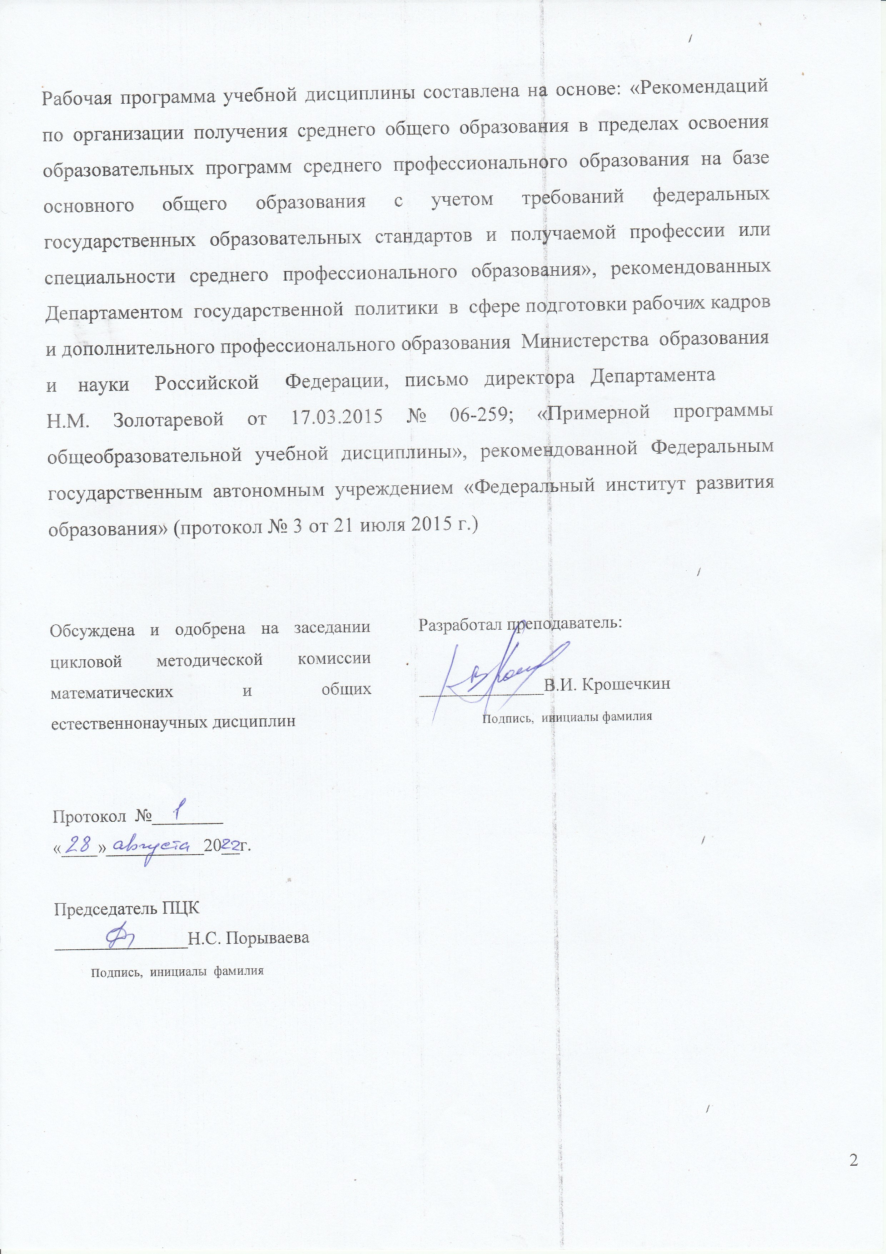

СОДЕРЖАНИЕ

стр.
4-7
ПАСПОРТ ПРОГРАММЫ УЧЕБНОЙ ДИСЦИПЛИНЫ | стр.  4-7
СТРУКТУРА и содержание УЧЕБНОЙ ДИСЦИПЛИНЫ | 8-15
условия реализации программы учебной дисциплины | 16-18
Контроль и оценка результатов Освоения учебной дисциплины | 19-22
ПРОЕКТНАЯ ДЕЯТЕЛЬНОСТЬ ПО ДИСЦИПЛИНЕ МАТЕМАТИКА. | 23-26

1. паспорт ПРОГРАММЫ УЧЕБНОЙ ДИСЦИПЛИНЫ
МАТЕМАТИКА

1.1. Область применения программы
Программа учебной дисциплины является частью основной профессиональной образовательной программы в соответствии с ФГОС по ППССЗ 09.02.01 Компьютерные системы и комплексы

1.2. Место дисциплины в структуре основной профессиональной образовательной программы: дисциплина входит в общеобразовательный цикл.

1.3. Цели и задачи дисциплины – требования к результатам освоения дисциплины:
Освоение содержания учебной дисциплины «Математика» обеспечивает достижение студентами следующих результатов:
• личностных:
−развитие логического мышления, пространственного воображения, алгоритмической культуры, критичности мышления на уровне, необходимом для будущей профессиональной деятельности, для продолжения образования и
самообразования;
− овладение математическими знаниями и умениями, необходимыми в повседневной жизни, для освоения смежных естественно -научных дисциплин и дисциплин профессионального цикла, для получения образования в областях, не требующих углубленной математической подготовки;
−− готовность к коллективной работе, сотрудничеству со сверстниками в образовательной, общественно полезной, учебно-исследовательской, проектной и других видах деятельности;
• метапредметных:
− умение самостоятельно определять цели деятельности и составлять планы деятельности; самостоятельно осуществлять, контролировать и корректировать деятельность; использовать все возможные ресурсы для достижении поставленных целей и реализации планов деятельности; выбирать успешные стратегии в различных ситуациях;
−умение продуктивно общаться и взаимодействовать в процессе совместной деятельности, учитывать позиции других участников деятельности, эффективно разрешать конфликты;
− владение навыками познавательной, учебно-исследовательской и проектной деятельности, навыками разрешения проблем; способность и готовность к самостоятельному поиску методов решения практических задач, применении различных методов познания;
− готовность и способность к самостоятельной информационно –познавательной деятельности, включая умение ориентироваться в различных источниках информации, критически оценивать и интерпретировать информацию, получаемую из различных источников;
− владение навыками познавательной рефлексии как осознания совершаемых действий и мыслительных процессов, их результатов и оснований, границ своего знания и незнания, новых познавательных задач и средств для их достижения;
− целеустремленность в поисках и принятии решений, сообразительность и интуиция, развитость пространственных представлений; способность воспринимать красоту и гармонию мира;
• предметных:
− сформированность представлений о математике как части мировой культуры и месте математики в современной цивилизации, способах описания явлений реального мира на математическом языке;
− сформированность представлений о математических понятиях как важнейших математических моделях, позволяющих описывать и изучать разные процессы и явления; понимание возможности аксиоматического построения математических теорий;
− владение методами доказательств и алгоритмов решения, умение их применять, проводить доказательные рассуждения в ходе решения задач;
− владение стандартными приемами решения рациональных и иррациональных, показательных, степенных, тригонометрических уравнений и неравенств, их систем; использование готовых компьютерных программ, в том числе для поиска пути решения и иллюстрации решения уравнений и неравенств;
− сформированность представлений об основных понятиях математического анализа и их свойствах, владение умением характеризовать поведение функций, использование полученных знаний для описания и анализа реальных зависимостей;
− владение основными понятиями о плоских и пространственных геометрических фигурах, их основных свойствах;
− сформированность умения распознавать геометрические фигуры на чертежах, моделях и в реальном мире; применение изученных свойств геометрических фигур и формул для решения геометрических задач и задач с практическим содержанием;
− сформированность представлений о процессах и явлениях, имеющих вероятностный характер, статистических закономерностях в реальном мире, основных понятиях элементарной теории вероятностей; умений находить и оценивать вероятности наступления событий в простейших практических ситуациях и основные характеристики случайных величин;
− владение навыками использования готовых компьютерных программ при решении задач.

Для лучшего усвоения учебного материала его изложение необходимо проводить с применением технических средств обучения, видео-, аудиоматериалов, современных программ компьютерного проектирования.
Курс обеспечен методическими пособиями и указаниями к выполнению практических работ.

1.4. Количество часов на освоение программы дисциплины:
максимальной учебной нагрузки обучающегося __234_____ часов, в том числе:
обязательной аудиторной учебной нагрузки обучающегося ___234___ часов.
самостоятельной работы обучающегося – 117 часов.

2. СТРУКТУРА И СОДЕРЖАНИЕ УЧЕБНОЙ ДИСЦИПЛИНЫ
2.1. Объем учебной дисциплины и виды учебной работы

Вид учебной работы | Объем часов
Объем образовательной программы | 351
Суммарная нагрузка во взаимодействием с преподавателем | 234
в том числе:
практические занятия | 10
контрольные работы | 24
курсовая работа (проект) (если предусмотрено)
Самостоятельная работа учащихся | 117
Экзамен | 6
Промежуточная аттестация в форме экзамена

2.2. Тематический план и содержание учебной дисциплины МАТЕМАТИКА
Наименование разделов и тем | Содержание учебного материала, лабораторные работы и практические занятия, самостоятельная работа студентов. |  | Объем часов |  | Уровень усвоения
Обобщение изученного материала по алгебре и геометрии за курс основной школы |  |  | 4
 | Содержание учебного материала  Рациональные уравнения и неравенства с одним неизвестным.  Системы уравнений. |  | 1 |  | 2
 | Вводная контрольная работа |  | 1
 | Самостоятельная работа.  Решение задач из дополнительных источников | 2
Введение | Математика в науке, технике, экономике, информационных  технологиях и практической деятельности.  Цели и задачи изучения математики при освоении профессий  и специальностей . | 2 |  | 2
Раздел 1.Развитие понятия о числе. |  | 10
Тема1.1 | Содержание учебного материала  Натуральные и целые числа. Рациональные числа .  Иррациональные числа. Действительные числа.  Приближенные вычисления.  Комплексные числа и координатная плоскость  Комплексные числа и операции над ними. | 5 |  | 2
Тема1.1 | Практическая работа №1 Комплексные числа и операции над ними. | 1
Тема1.1 | Контрольная работа №1 Понятия о числе | 1
Тема1.1 | Самостоятельная работа  Применение сложных процентов в экономических расчетах. | 2
Раздел 2. Функции, их свойства и графики. |  |  | 7
Тема2.1 | Содержание учебного материала  Определение числовой функции.  Способы ее задания.  Свойства функций. Периодические функции. Обратная функция. |  | 3 |  | 2
Тема2.1 | Практическая работа №2 Исследование функций |  | 1
Тема2.1 | Контрольная работа № 2 Функции, их свойства и графики . |  | 1
Тема2.1 | Самостоятельная работа  Индивидуальное задание «Чтение графика функции» |  | 2
Раздел 3. Начала стереометрии. |  |  | 8
Тема.3.1 | Содержание учебного материала  История возникновения и развития геометрии.  Основные понятия стереометрии.  Пространственные фигуры . |  | 3 |  | 2
Тема.3.1 | Практическая работа №3 Пространственные фигуры |  | 1
Тема.3.1 | Контрольная работа № 3.Пространственные фигуры |  | 1
Тема.3.1 | Самостоятельная работа. Подготовить реферат « История  возникновения и развития геометрии.» |  | 3
Раздел 4. Параллельность в пространстве. |  |  | 14
Тема 4.1 | Содержание учебного материала  Параллельность прямых в пространстве.  Параллельность прямой и плоскости.  Параллельность двух плоскостей.  Параллельное проектирование .  Параллельные проекции плоских фигур.  Изображение пространственных фигур.  Сечения многогранников. |  | 5 |  | 2
Тема 4.1 | Практическая работа№4, №5 Построение сечений |  | 2
Тема 4.1 | Контрольная работа №4. Параллельность в пространстве. |  | 1
Тема 4.1 | Самостоятельная работа. Подготовить презентацию «Параллельное проектирование». Подготовить презентацию «Пространственные фигуры.» Подготовить презентацию «Сечения многогранников» |  | 6
Раздел 5. Тригонометрические функции, уравнения. |  |  | 42
Тема 5.1 Тригонометрические функции. | Содержание учебного материала  Числовая окружность.  Числовая окружность на координатной плоскости .  Синус и косинус. Тангенс и котангенс .  Тригонометрические функции числового аргумента  Тригонометрические функции углового аргумента .  Формулы приведения.  Функция у = sin х, ее свойства и график.  Функция у = cos х, ее свойства и график .  Периодичность функций у = sin х, у = cos х Преобразования графиков тригонометрических функций.  Функции у = tg х, у = ctg х, их свойства и графики. Обратные тригонометрические функции. Преобразование выражений, содержащих обратные тригонометрические функции. |  | 10 |  | 2
Тема 5.1 Тригонометрические функции. | Практическая работа №6 Числовая окружность.  Практическая работа №7 Формулы приведения.  Практическая работа №8 Преобразование выражений, содержащих обратные тригонометрические функции. |  | 1  1  1
Тема 5.1 Тригонометрические функции. | Контрольная работа №5. Числовая окружность. Контрольная работа №6. Тригонометрические функции числового и углового аргумента. Контрольная работа № 7.Свойства и графики тригонометрических функций. |  | 3
Тема 5.1 Тригонометрические функции. | Самостоятельная работа. Выполнение графической работы на компьютере. Работа с дополнительными источниками. Выполнение индивидуальных работ в среде Excel. Построение графиков тригонометрических функций. |  | 15
Тема 5.2. Тригонометрические уравнения | Содержание учебного материала  Решение уравнения cos t = а  Решение уравнения sin t = а  Решение уравнений tg t = a, ctg t = а  Простейшие тригонометрические уравнения.  Методы решения тригонометрических уравнений. |  | 4 |  | 2
Тема 5.2. Тригонометрические уравнения | Практическая работа №9, 10 Решение тригонометрических уравнений |  | 2
Тема 5.2. Тригонометрические уравнения | Контрольная работа №8. Тригонометрические уравнения |  | 1
 | Самостоятельная работа. Выполнение индивидуальных работ в среде Excel.Построение графиков тригонометрических функций. |  | 4
Раздел 6. Перпендикулярность в пространстве |  |  | 15
Тема 6.1. Перпендикулярность в пространстве | Содержание учебного материала  Угол между прямыми в пространстве. Перпендикулярность прямых .  Перпендикулярность прямой и плоскости. Ортогональное проектирование  Перпендикуляр и наклонная. Угол между прямой и плоскостью  Двугранный угол. Перпендикулярность плоскостей. Центральное проектирование. Перспектива. |  | 8 |  | 2
Тема 6.1. Перпендикулярность в пространстве | Контрольная работа №9 .Перпендикулярность в пространстве. |  | 1
Тема 6.1. Перпендикулярность в пространстве | Самостоятельная работа. Работа над материалом учебников, конспектом лекций. Подготовка презентации «Перпендикулярность в пространстве». Оформление индивидуальной работы. |  | 6
Раздел 7. Преобразование тригонометрических выражений |  |  | 20
Тема 7.1. Преобразование тригонометрических выражений | Содержание учебного материала  Синус и косинус суммы и разности аргументов .  Тангенс суммы и разности аргументов. Формулы приведения.  Формулы двойного аргумента. Формулы понижения степени.  Преобразование сумм тригонометрических функций в произведения .  Преобразование произведений тригонометрических функций в суммы.  Преобразование выражения А sinх +Вcosх к виду Сsin (х+t) |  | 12 |  | 2
 | Контрольная работа №10  Тригонометрические функции сложения аргументов.  Контрольная работа №11. Формулы тригонометрии. |  | 2
 | Самостоятельная работа. Работа над материалом учебников, конспектом лекций. Доказательство формул преобразования тригонометрических выражений в среде Excel. |  | 6
Раздел 8. Многогранники. |  |  | 14
Тема 8.1. Многогранники | Содержание учебного материала  Многогранные углы  Выпуклые многогранники  Правильные многогранники.  Полуправильные многогранники  Звездчатые многогранники  Кристаллы — природные многогранники |  | 7 |  | 2
Тема 8.1. Многогранники | Контрольная работа №12. Многогранники. |  | 1
Тема 8.1. Многогранники | Самостоятельная работа. Работа над материалом учебников, конспектом лекций. Изготовление макетов многогранников. Подготовка реферата «Многогранники» |  | 6
Раздел 9. Производная |  |  | 40
Тема 9.1. Производная | Содержание учебного материала  Числовые последовательности .Предел числовой последовательности.  Сумма бесконечной геометрической прогрессии.  Предел функции Определение производной.  Вычисление производных. Понятие и вычисление производной n-го порядка Дифференцирование сложной функции. Дифференцирование обратной функции. Уравнение касательной к графику функции. Исследование функции на монотонность. Точки экстремума функции и их нахождение. Построение графиков функций. Наибольшее и наименьшее значение непрерывной функции на промежутке. |  | 28 |  | 2
Тема 9.1. Производная | Контрольная работа №13. Правила и формулы отыскания производных.  Контрольная работа №14 Применение производной к исследованию функций. |  | 2
 | Самостоятельная работа. Работа над материалом учебников, конспектом лекций. Исследование функций с помощью Excel, Matcad. Выполнение исследовательской работы на поиск максимума и минимума. Подготовка реферата «Сложение гармонических колебаний» Подготовить реферат на тему «Понятие дифференциала и его применение» |  | 10
Раздел 10. Первообразная и интеграл |  |  | 14
Тема10.1. Первообразная и интеграл | Содержание учебного материала  Первообразная. Правила отыскания первообразных. Неопределенный интеграл.  Определенный интеграл. Формула Ньтона –Лейбница.  Вычисление площадей плоских фигур с помощью интеграла |  | 9 |  | 2
 | Контрольная работа №15. Первообразная и интеграл. |  | 1
 | Самостоятельная работа. Работа над материалом учебников, конспектом лекций. Численные методы нахождения интеграла с помощью программных средств. |  | 4
Раздел 11. Степени и корни. Степенные функции. |  |  | 23
Тема 11.1. Степени и корни. | Содержание учебного материала  $y=\sqrt[n]{x}$Понятие корня п-й степени из действительного числа  Функции ,их свойства и графики  Свойства корня n-й степени |  | 6 |  | 2
Тема 11.1. Степени и корни. | Контрольная работа №16  Корень n-й степени. |  | 1
 | Самостоятельная работа. Работа над материалом учебников, конспектом лекций. Изучение свойства корня п-й степени в Excel. |  | 3
Тема 11.2 Степенные функции. | Содержание учебного материала  Преобразование иррациональных выражений  Понятие степени с любым рациональным показателем  Степенные функции, их свойства и графики. Извлечение корней из комплексных чисел . |  | 9 |  | 2
 | Контрольная работа №17  Степенные функции |  | 1
 | Самостоятельная работа. Работа над материалом учебников, конспектом лекций. Построение и исследование степенной функции в Excel. |  | 3
Раздел 12.Круглые тела |  |  | 17
Тема 12.1. Круглые тела | Содержание учебного материала  Цилиндр, конус  Фигуры вращения  Взаимное расположение сферы и плоскости  Многогранники, вписанные в сферу  Многогранники, описанные около сферы  Сечения цилиндра плоскостью  Симметрия пространственных фигур |  | 10 |  | 2
 | Контрольная работа №18 Круглые тела |  | 1
 | Самостоятельная работа. Работа над материалом учебников, конспектом лекций. Изготовление макетов круглых тел. Презентация «Круглые тела».Подготовка реферата «Конические сечения и их применение в технике» |  | 6
Раздел 13. Показательная и логарифмическая функции |  |  | 36
Тема 13.1. Показательная и логарифмическая функции | Содержание учебного материала  Показательная функция, ее свойства и график  Показательные уравнения и неравенства  Понятие логарифма  Функция у = log_{a} х, ее свойства и график  Свойства логарифмов |  | 7 |  | 2
 | Контрольная работа №19. Показательная и логарифмическая функции |  | 1
 | Самостоятельная работа. Работа над материалом учебников, конспектом лекций. Построение и исследование показательной и логарифмической функций в Excel. |  | 4
Тема 13.2. Логарифмические уравнения и неравенства. | Содержание учебного материала  Логарифмические уравнения  Логарифмические неравенства  Переход к новому основанию логарифма.  Дифференцирование показательной  и логарифмической функций |  | 20 |  | 2
 | Контрольная работа №20. Логарифмические уравнения и неравенства. Дифференцирование показательной  и логарифмической функций. |  | 1
 | Самостоятельная работа. Работа над материалом учебников, конспектом лекций. Решение логарифмических уравнений и неравенств в среде Excel. |  | 3
Раздел 14. Объем и площадь поверхности |  |  | 16
Тема 14.1 Объем и площадь поверхности | Содержание учебного материала  Объем фигур в пространстве. Объем цилиндра  Принцип Кавальери  Объем пирамиды  Объем конуса  Объем шара  Площадь поверхности  Площадь поверхности шара |  | 11 |  | 2
 | Контрольная работа №21 Объем и площадь поверхности |  | 1
 | Самостоятельная работа. Работа над материалом учебников, конспектом, лекций. Подготовить реферат «Нахождение объемов и площадей поверхностей» |  | 4
Раздел 15. Элементы математической статистики, комбинаторики и теории вероятностей |  |  | 19
Тема 15.1. Элементы математической статистики, комбинаторики и теории вероятностей | Содержание учебного материала  Статистическая обработка данных  Простейшие вероятностные задачи  Формула бинома Ньютона. Сочетания и размещения  Случайные события и их вероятности Статистическая обработка данных |  | 9 |  | 2
 | Контрольная работа №22. Элементы математической статистики, комбинаторики и теории вероятностей |  | 1
 | Самостоятельная работа. Работа над материалом учебников, конспектом лекций. Компьютер для статистической обработки данных. Получение регрессионных моделей. Прогнозирование. Расчет корреляционных зависимостей. Подготовка реферата «Средние значения и их применение в статистике» |  | 9
Раздел 16. Координаты и векторы |  |  | 25
Тема 16.1 Координаты и векторы | Содержание учебного материала  Прямоугольная система координат в пространстве  Векторы в пространстве  Координаты вектора  Скалярное произведение векторов  Уравнение плоскости в пространстве  Уравнение прямой в пространстве |  | 14 |  | 2
 | Контрольная работа № 23. Координаты и векторы |  | 1
 | Самостоятельная работа. Работа над материалом учебников, конспектом лекций. Подготовка презентационного материала «Вектора при решении прикладных задач». Выполнение индивидуального проекта.  Подготовка реферата по теме «Векторное задание прямых и плоскостей в пространстве» |  | 10
Раздел 17. Уравнения и неравенства. Системы уравнений и неравенств. |  |  | 25
Тема 17.1 Уравнения и неравенства. Системы уравнений и неравенств. | Содержание учебного материала  Равносильность уравнений  Общие методы решения уравнений  Решение неравенств с одной переменной  Уравнения и неравенства с двумя переменными  Системы уравнений  Уравнения и неравенства с параметрами |  | 13 |  | 2
 | Контрольная работа № 24. Уравнения и неравенства. Системы уравнений и неравенств |  | 1
 | Самостоятельная работа. Работа над материалом учебников, конспектом лекций. Решение уравнений и неравенств и систем уравнений и неравенств с помощью Excel.Подготовить реферат на тему: Исследование уравнений и неравенств с параметром. |  | 9
ВСЕГО |  |  | 351

Для характеристики уровня освоения учебного материала используются следующие обозначения:
1 - ознакомительный (узнавание ранее изученных объектов, свойств);
2 - репродуктивный (выполнение деятельности по образцу, инструкции или под руководством);
3 – продуктивный (планирование и самостоятельное выполнение деятельности, решение проблемных задач)

3. условия реализации УЧЕБНОЙ дисциплины
3.1. Требования к минимальному материально-техническому обеспечению
Реализация учебной дисциплины требует наличия учебного кабинета математики.
3.1.1. Оборудование кабинета математики:
№ п/п | Наименование имущества | Инв. № | Кол-во
1 | Стол | - | 1
2 | Кресло Престиж. Материал обивки: искусственная кожа. Цвет обивки: черный. | - | 1
3 | Стол ученический 2-х местный 6 гр. 1200*760*500. Цвет бук светлый. | - | 15
4 | Стул ученический 380*460*400 6 гр. роста | - | 30
5 | Школьная доска | - | 1
6 | Интерактивный комплект IntelWrite | 222101045614 | 1
7 | Ноутбук портативный ПЭВМ RAYbook Bi1010 ICL | 222101045657 | 1

3.2. Информационное обеспечение обучения

Учебники и учебные пособия
1) Федеральный закон от 29.12.2012 № 273-ФЗ «Об образовании в Российской Федерации».
2) Приказ Министерства образования и науки РФ от 17.05.2012 № 413 «Об утверждении федерального государственного образовательного стандарта среднего (полного) общего образования».
3) Приказ Министерства образования и науки РФ от 29.12.2014 № 1645 «О внесении изменений в Приказ Министерства образования и науки Российской Федерации от 17.05.2012
№ 413 «“Об утверждении федерального государственного образовательного стандарта среднего (полного) общего образования”».
4) Письмо Департамента государственной политики в сфере подготовки рабочих кадров и ДПО Министерства образования и науки РФ от 17.03.2015 № 06-259«Рекомендации по организации получения среднего общего образования в пределах освоения образовательных программ среднего профессионального образования на базе основного общего образования с
учетом требований федеральных государственных образовательных стандартов и получаемой профессии или специальности среднего профессионального образования»
5) А.Г.Мордкович ,П.В.Семенов Математика: Алгебра и начала математического анализа,геометрия ч.1 учебник (базовый и углубленный уровни) 10 класс –М-2017. -462с.
6) А.Г.Мордкович,П.В.Семенов Математика: Алгебра и начала математического анализа,геометрия ч.2 задачник (базовый и углубленный уровни) 10 класс –М-2017. -342с.
7)А.Г.Мордкович,П.В.Семенов Математика: Алгебра и начала математического анализа,геометрия ч.1 учебник (базовый и углубленный уровни) 11 класс –М-2015. -462с.
8)А.Г.Мордкович,П.В.Семенов Математика: Алгебра и начала математического анализа,геометрия ч.2 задачник (базовый и углубленный уровни) 11 класс –М-2017. -261с.

9)А.Г.Мордкович, И.М.Смирнова и др.Математика 10 класс, учебник для учащихся общеобразовательных учреждений ( базовый уровень), М.- 2017.-430с.

10)А .Г.Мордкович ,И.М.Смирнова и др. Математика 11 класс, учебник для учащихся общеобразовательных учреждений ( базовый уровень), М.-2017.-416с.

11) Л.С.Атанасян ,В.Ф.Бутузов Геометрия 10-11( базовый и профильный уровни,М.-2018.-255с.
Дополнительная литература
- Башмаков М. И. Математика: учебник для студ. учреждений сред. проф. образования. — М., 2017.-251с.
- Башмаков М. И. Математика. Сборник задач профильной направленности: учеб. пособие для студ. учреждений сред. проф. образования. — М., 2017.-220с.
- Башмаков М. И. Математика. Задачник: учеб. пособие для студ. учреждений сред. проф. образования. — М., 2017.-214с.
- Башмаков М. И. Математика. Электронный учеб.-метод. комплекс для студ. учреждений сред. проф. образования. — М., 2017.-212с.
- Башмаков М. И. Математика (базовый уровень). 10 класс. — М., 2017.-212с.
- Башмаков М. И. Математика (базовый уровень). 11 класс. — М., 2017.-206с.
- Башмаков М. И. Алгебра и начала анализа, геометрия. 10 класс. — М., 2018.-201с.
- Башмаков М. И. Математика (базовый уровень). 10 класс. Сборник задач: учеб. пособие-М.2016.-259с.
- Башмаков М. И. Математика (базовый уровень). 11 класс. Сборник задач: учеб. пособие-М.2017.-289с.
- Гусев В. А., Григорьев С. Г., Иволгина С. В. Математика для профессий и специальностей социально-экономического профиля: учебник для студ. учреждений сред. проф. образова ния. — М., 2017-414с.
- Башмаков М. И. Математика: кн. для преподавателя: метод. пособие. — М., 2017-189с.
- Башмаков М. И., Цыганов Ш. И. Методическое пособие для подготовки к ЕГЭ. — М., 2016-162с.
Интернет-ресурсы
www. fcior. edu. ru (Информационные, тренировочные и контрольные материалы).
www. school-collection. edu. ru (Единая коллекции цифровых образовательных ресурсов).

4. Контроль и оценка результатов освоения учебной дисциплины
Контроль и оценка результатов освоения учебной дисциплины осуществляется преподавателем в процессе проведения аудиторных занятий, тестирования, а также выполнения обучающимися индивидуальных и групповых заданий, контрольных работ.
Результаты обучения  (освоенные умения, усвоенные знания) | Формы и методы контроля и оценки результатов обучения
1 | 2
Личностных
−развитие логического мышления, пространственного воображения, алгоритмической культуры, критичности мышления на уровне, необходимом для будущей профессиональной деятельности, для продолжения образования и  самообразования;  − овладение математическими знаниями и умениями, необходимыми в повседневной жизни, для освоения смежных естественно -научных дисциплин и дисциплин профессионального цикла, для получения образования в областях, не требующих углубленной математической подготовки;  −− готовность к коллективной работе, сотрудничеству со сверстниками в образовательной, общественно полезной, учебно-исследовательской, проектной и других видах деятельности; | -решение задач на логику, решение пространственных задач по геометрии;  -решение практических примеров из повседневной жизни;  -анализ работы в группах;
Метапредметных
− умение самостоятельно определять цели деятельности и составлять планы деятельности; самостоятельно осуществлять, контролировать и корректировать деятельность; использовать все возможные ресурсы для достижении поставленных целей и реализации планов деятельности; выбирать успешные стратегии в различных ситуациях;  −умение продуктивно общаться и взаимодействовать в процессе совместной деятельности, учитывать позиции других участников деятельности, эффективно разрешать конфликты;  − владение навыками познавательной, учебно-исследовательской и проектной деятельности, навыками разрешения проблем; способность и готовность к самостоятельному поиску методов решения практических задач, применении различных методов познания;  − готовность и способность к самостоятельной информационно –познавательной деятельности, включая умение ориентироваться в различных источниках информации, критически оценивать и интерпретировать информацию, получаемую из различных источников;  − владение навыками познавательной рефлексии как осознания совершаемых действий и мыслительных процессов, их результатов и оснований, границ своего знания и незнания, новых познавательных задач и средств для их достижения;  − целеустремленность в поисках и принятии решений, сообразительность и интуиция, развитость пространственных представлений; способность воспринимать красоту и гармонию мира; | -подготовка рефератов.  -анализ работы в группах;  -анализ разработки проекта.  -
Предметных
-сформированность представлений о математике как части мировой культуры и месте математики в современной цивилизации, способах описания явлений реального мира на математическом языке;  − сформированность представлений о математических понятиях как важнейших математических моделях, позволяющих описывать и изучать разные процессы и явления; понимание возможности аксиоматического построения математических теорий;  −владение методами доказательств и алгоритмов решения, умение их применять, проводить доказательные рассуждения в ходе решения задач;  −владение стандартными приемами решения рациональных и иррациональных, показательных, степенных, тригонометрических уравнений и неравенств, их систем; использование готовых компьютерных программ, в том числе для поиска пути решения и иллюстрации решения уравнений и неравенств;  − сформированность представлений об основных понятиях математического анализа и их свойствах, владение умением характеризовать поведение функций, использование полученных знаний для описания и анализа реальных зависимостей;  −− владение основными понятиями о плоских и пространственных геометрических фигурах, их основных свойствах; сформированность умения распознавать геометрические фигуры на чертежах, моделях и в реальном мире; применение изученных свойств геометрических фигур и формул для решения геометрических задач и задач с практическим содержанием;  −− сформированность представлений о процессах и явлениях, имеющих вероятностный характер, статистических закономерностях в реальном мире,  основных понятиях элементарной теории вероятностей; умений находить и оценивать вероятности наступления событий в простейших практических ситуациях и основные характеристики случайных величин;  −− владение навыками использования готовых компьютерных программ при решении задач | - текущий контроль в форме устного опроса;  - экспертная оценка результатов деятельности обучающегося в процессе освоения образовательной программы: на практических занятиях;  - внеаудиторная самостоятельная работа, выполнение индивидуальных проектных заданий;  - тестирование по теме;  - домашняя работа;  - решение практических задач с наглядным представлением результатов;  - подготовка доклада или реферата;  - подготовка презентации;  - проанализировать основные нормативно-правовые акты;  - итоговая аттестация в форме экзамена

- ПРОЕКТНАЯ ДЕЯТЕЛЬНОСТЬ ПО ДИСЦИПЛИНЕ МАТЕМАТИКА.
Темы проектной деятельности студентов:
- Параллельное проектирование.
- Графическое решение уравнений и неравенств.
- Правильные и полуправильные многогранники.
- Конические сечения и их применение в технике.

АННОТАЦИЯ К ПРОЕКТУ «ПАРАЛЛЕЛЬНОЕ ПРОЕКТИРОВАНИЕ».
Цель работы: исследовать область применения параллельного проектирования в строительстве и машиностроении.
Методы исследования: изучение теоретического материала, соотнесение методов и свойств параллельного проектирования с построением проекций в инженерной графике, исследование использования ортогональных проекций при решении реальных прикладных задач в строительстве и машиностроении, самостоятельная работа по решению прикладных задач с описанием способов решения.
Основные результаты: в результате выполнения работы планируется установить, что параллельное проектирование широко используется не только для изображения многогранников и круглых тел в плоскости, но и при решении прикладных задач в строительстве и машиностроении, с опорой на свойства параллельной и ортогональной проекции решаются различные прикладные задачи в этих областях.

АННОТАЦИЯ К ПРОЕКТУ «ГРАФИЧЕСКОЕ РЕШЕНИЕ УРАВНЕНИЙ И НЕРАВЕНСТВ».
Цель: Выяснить преимущества графического способа решения уравнений и неравенств.
Задачи:
- Сравнить аналитический и графический способ решения уравнений и неравенств.
- Ознакомиться в каких случаях графический способ имеет преимущества.
- Рассмотреть решение уравнений с модулем и параметром.
Актуальность исследования: Анализ материала, посвящённого графическому решению уравнений и неравенств в учебных пособиях «Алгебра и начала математического анализа» разных авторов, учёт целей изучения данной темы. Атак же обязательных результатов обучения, связанных с рассматриваемой темой.
Основные результаты: в результате выполнения работы планируется установить, что графический метод решения уравнений и неравенств наиболее удобный из методов решения данных задач. Подборка и разработка эффективных методов решения уравнений и неравенств в зависимости от типа решаемых задач.

АННОТАЦИЯ К ПРОЕКТУ «ПРАВИЛЬНЫЕ И ПОЛУПРАВИЛЬНЫЕ МНОГОГРАННИКИ».
Цель проекта: изучить тему «Правильные и полуправильные многогранники».
Задания для исследования: в процессе выполнения проекта обучающиеся самостоятельно находят источники информации, анализируют ее и делают соответствующие выводы.
Основные результаты: в процессе работы над проектом у обучающихся развивается самостоятельное критическое мышление в поиске новой информации. В результате выполнения данной работы планируется лучшее понимание и усвоения материала по теме «Правильные и полуправильные многогранники», развитие пространственного мышления, воображения, развитие познавательной деятельности в ходе работы с пространственными фигурами, умение работать с компьютерными программами, проектирующие 3D модели фигур.

АННОТАЦИЯ К ПРОЕКТУ «КОНИЧЕСКИЕ СЕЧЕНИЯ И ИХ ПРИМЕНЕНИЕ В ТЕХНИКЕ».

Цель: изучить основные классификации конических сечений и их применение в международной практике.
Задачи: рассмотреть особенности применения основных методов классификации товаров в международной практике.
Для достижения поставленной цели и реализации вышеуказанных задач в работе предполагаются как использование таких методов как: анализ, синтез, планирование прогнозирование, системный и комплексные подходы, аналитическо-математические методы и т. п.
Основные результаты: в процессе работы над проектом у обучающихся развивается самостоятельное критическое мышление в поиске новой информации. В результате выполнения данной работы планируется лучшее понимание и усвоения материала по теме «Конические сечения», развитие пространственного мышления, воображения, развитие познавательной деятельности в ходе работы с пространственными фигурами, умение работать с компьютерными программами, проектирующие 3D модели фигур.

